***Уважаемые родители!***

***В октябре в группе «Любознатики» с детьми велась работа по темам:***

***Осенние дары природы***

Продолжали обогащать представления детей об осеннем урожае, о сельскохозяйственном труде и сельскохозяйственных профессиях.

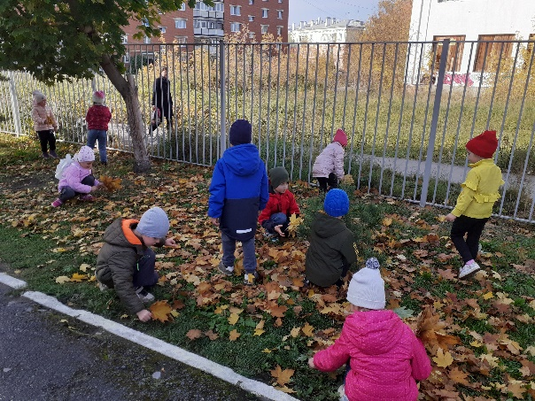 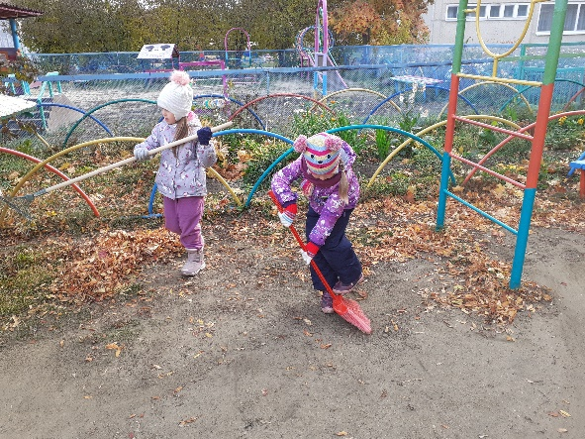

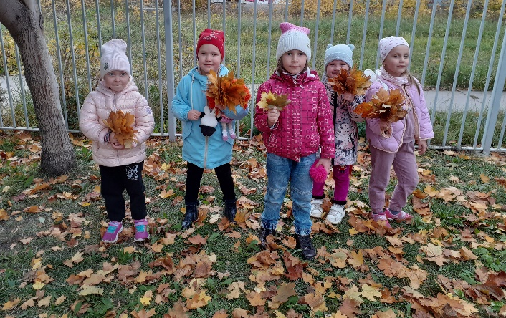 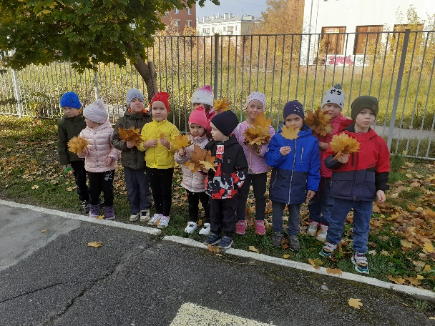

***По лесным тропинкам***

Продолжали расширять знания детей о характерных признаках поздней осени и жизни растений и животных.

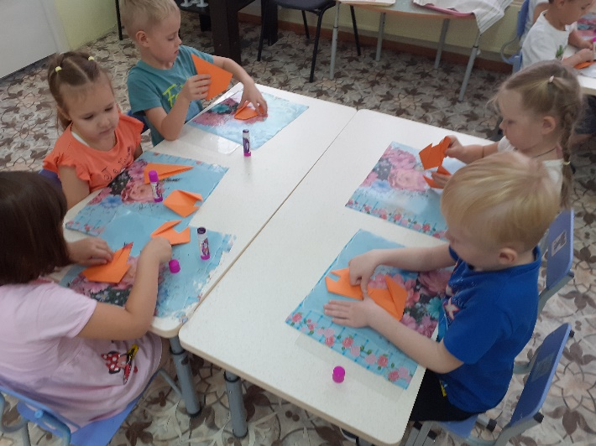 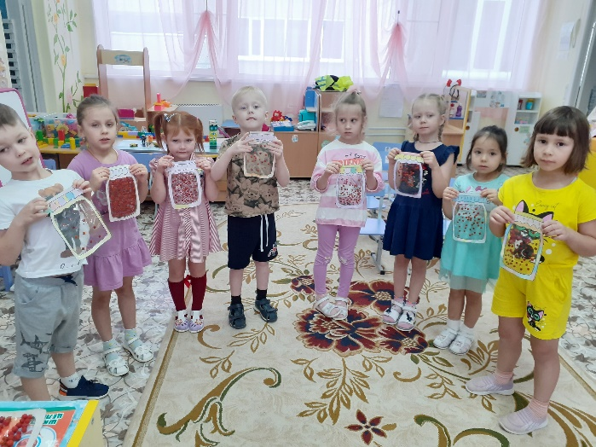

***Профессии и труд взрослых***

Продолжали развивать у детей интерес к различным профессиям. Формировали представление о роли труда взрослыхв жизни общества и каждого человека.

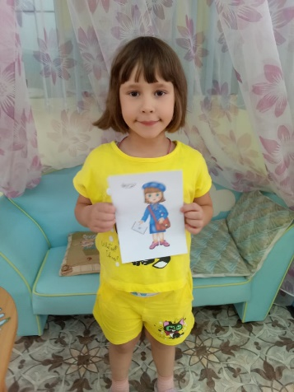 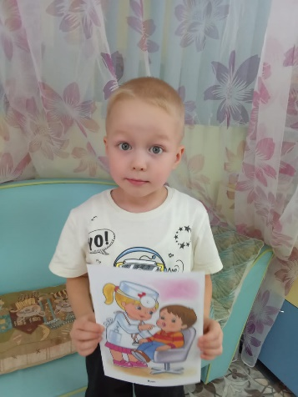 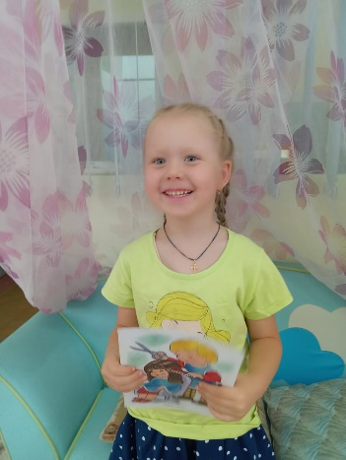

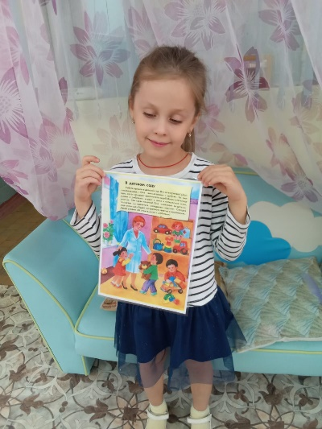 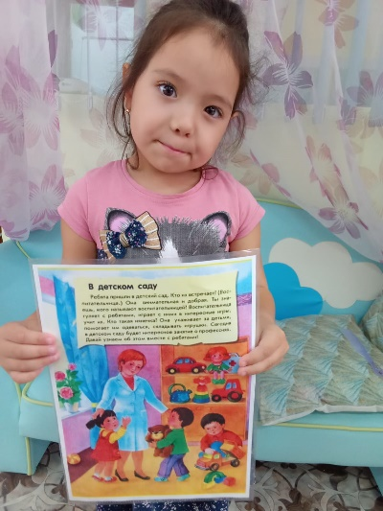

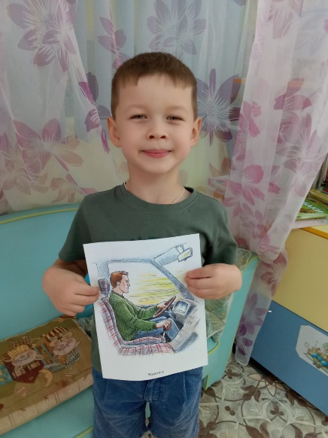 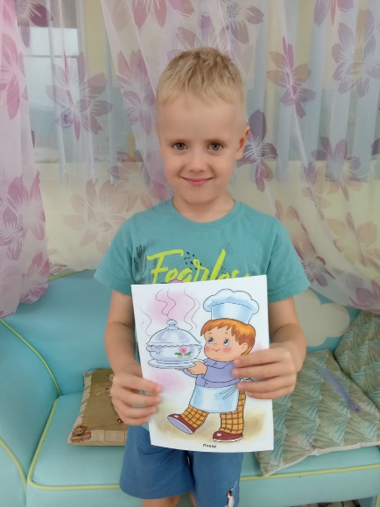 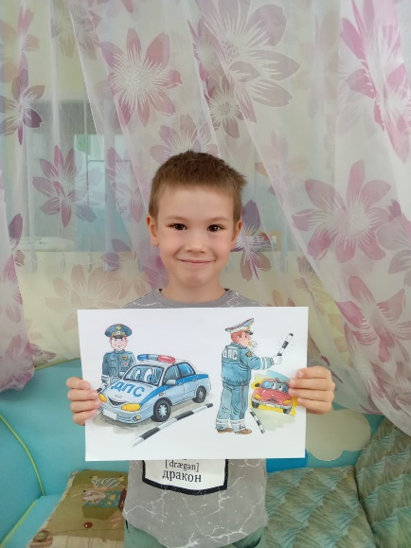

***Мы-исследователи!***

Продолжали формировать и развивать познавательно-исследовательскую деятельность детей.

